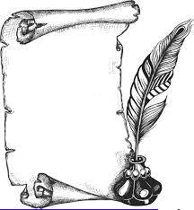
H25
Temps
Modernes
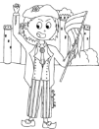

La révolution française, de la convention au consulat

La Convention (qui s’installe le 21 septembre 1792) veut entreprendre une guerre de libération des peuples opprimés et donner à la France ses frontières naturelles. Après les premières victoires des armées étrangères, la Révolution est mise en péril.

Afin de traquer les ennemis de la Révolution, la Convention déclare la Terreur le 5 septembre 1793 qui s’achève dans un bain de sang le 28 juillet 1794, la mort de 1400 personnes (guillotinées), dont les députés patriotes Danton et Robespierre.

Le Directoire remplace la Convention et confie à Napoléon Bonaparte la direction de la campagne d’Italie où il se fait remarquer par son courage (Arcole 1796).

En 1799 (9-10 novembre) Bonaparte fait un coup d’état qui met fin au Directoire. C’est le Consulat.

